Colosenses 4
4 ¹Ustedes, amos, sean justos y razonables con sus esclavos. Acuérdense de que también ustedes tienen un Señor en el cielo.² Manténganse constantes en la oración, siempre alerta y dando gracias a Dios. ³ Oren también por nosotros, a fin de que el Señor nos abra las puertas para predicar el mensaje y anunciar el designio secreto de Cristo, pues por eso estoy preso. ⁴ Oren para que yo lo dé a conocer tan claramente como debo hacerlo.⁵ Compórtense sabiamente con los no creyentes, y aprovechen bien el tiempo. ⁶ Su conversación debe ser siempre agradable y de buen gusto, y deben saber también cómo contestar a cada uno. ⁷ Nuestro querido hermano Tíquico, que ha sido un fiel ayudante y que ha servido al Señor conmigo, les llevará noticias mías. ⁸ Por esto lo envío a ustedes, para que les diga cómo estamos y los anime. ⁹ Con él va también Onésimo, nuestro querido y fiel hermano, que es uno de ustedes. Ellos les contarán todo lo que pasa por aquí. ¹⁰ Aristarco, mi compañero de cárcel, les manda saludos; y también Marcos, el primo de Bernabé. Ustedes ya tienen instrucciones respecto a Marcos; si va a visitarlos, recíbanlo bien. ¹¹ También los saluda Jesús, al que llaman el Justo. Éstos son los únicos entre los creyentes judíos que han trabajado conmigo por el reino de Dios, y han sido un gran consuelo para mí. ¹² Les manda saludos Epafras, un siervo de Cristo Jesús; él es uno de ustedes, y siempre está rogando por ustedes en sus oraciones, para que se mantengan perfectamente firmes, entregados del todo a hacer la voluntad de Dios. ¹³ Yo soy testigo de lo mucho que Epafras se preocupa por ustedes y por los que están en Laodicea y en Hierápolis. ¹⁴ Lucas, el médico amado, los saluda, y también Demas. ¹⁵ Saluden a los hermanos que están en Laodicea. Saluden también a Ninfa y a la congregación que se reúne en su casa. ¹⁶ Después de haber leído ustedes esta carta, mándenla a la iglesia de Laodicea, para que también allí sea leída; y ustedes, a su vez, lean la carta que les llegue de allá. ¹⁷ Díganle esto a Arquipo: «Procura cumplir bien el servicio que te han encomendado en nombre del Señor.» ¹⁸ Yo, Pablo, les escribo este saludo de mi puño y letra. Recuerden que estoy preso. Que Dios derrame su gracia sobre ustedes.
A PASSIONATE LOVE FOR JESUS
UN AMOR APASIONADO POR JESÚS

4 ¹Masters, provide your slaves with what is right and fair, because you know that you also have a Master in heaven.
4 ¹Maestros, proporciona a tus esclavos lo que es correcto y justo, porque sabes que también tienes un Maestro en el cielo.
Have you ever had a bad boss? Have you ever had a good boss?
¿Alguna vez has tenido un mal jefe? ¿Alguna vez has tenido un buen jefe?
EG. Bread business….average manager…then I received a great manager…I went on to be a manager and later I won 4 national sales contests… a good manager makes all the difference.
EJ. Negocio de pan ... gerente promedio ... luego recibí un gran gerente ... pasé a ser gerente y luego gané 4 concursos de ventas nacionales ... un buen gerente marca la diferencia.
The message for us today, is if we are in a position of authority in work or anywhere…Remember we belong to Jesus…He is our boss, our ultimate authority.
El mensaje para nosotros hoy es si estamos en una posición de autoridad en el trabajo o en cualquier lugar ... Recuerde que pertenecemos a Jesús ... Él es nuestro jefe, nuestra máxima autoridad.
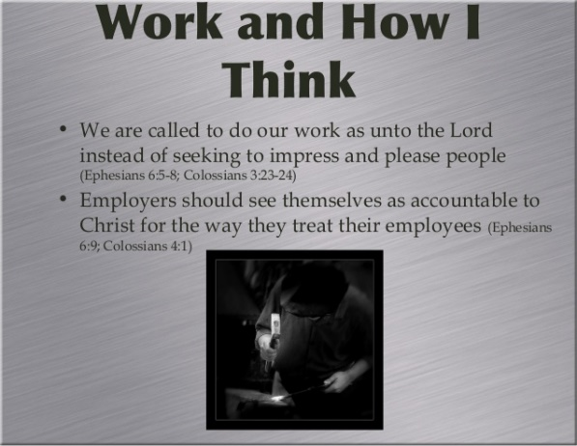
Devote yourselves to prayer, being watchful and thankful.
Dedíquense a la oración, vigilantes y agradecidos.
Prayer is not optional. Prayer is crucial for effective Christian living and ministry. If Jesus, being God incarnate, was characterized by both public and private prayer, how much more do believers need to pray for the gospel, for themselves, and for one another? Prayer takes planning, persistence, and vigilance. It needs to become a lifestyle, not an event. (Utely)
La oración no es opcional. La oración es crucial para una vida y ministerio cristianos efectivos. Si Jesús, siendo Dios encarnado, se caracterizó tanto por la oración pública como por la privada, ¿cuánto más necesitan los creyentes para orar por el evangelio, por ellos mismos y por los demás? La oración requiere planificación, persistencia y vigilancia. Necesita convertirse en un estilo de vida, no un evento. (Utely)
The first thing Paul says is to devote ourselves to prayer or continue in prayer.
Lo primero que dice Pablo es dedicarnos a la oración o continuar en la oración.
“Devote yourselves to prayer” – literally, be strong towards prayer. In other words, NEVER GIVE UP! Never give up praying for your friends. Never give up praying for your family members who don’t know Jesus yet. Never give up praying that God would use you to bring others to Himself. (C. Philip Green)

"Dedíquense a la oración" - literalmente, sean fuertes hacia la oración. En otras palabras, ¡NUNCA TE RINDAS! Nunca dejes de orar por tus amigos. Nunca dejes de orar por los miembros de tu familia que aún no conocen a Jesús. Nunca dejes de orar para que Dios te use para atraer a otros hacia Él. (C. Philip Green)

EG. Our boys…
EJ. Nuestros hijos…

The second thing Paul says about prayer is to watch…we are to look with kingdom eyes at the things around us and pray. But we are also to pray being aware that Christ can return at any time. By doing this we will be ready for His return.

La segunda cosa que Pablo dice acerca de la oración es mirar ... debemos mirar con los ojos del reino las cosas que nos rodean y orar. Pero también debemos orar conscientes de que Cristo puede regresar en cualquier momento. Al hacer esto, estaremos listos para su regreso.

EG. Movie-The Rapture on Sunday Morning
EJ. Película--El Rapto del Domingo Por La Mañana

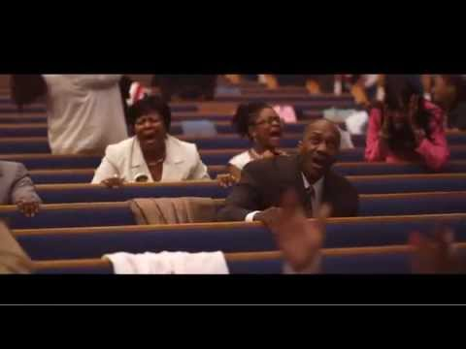

But we can also see His Hand in the things we pray for. By God’s grace, we didn’t skip a beat as far as our church income for the month we were closed. People would say we were lucky or fortunate…NO! We were blessed! The Lord provided for His church! The world screams coincidence BUT we see the hand of God. Ashley, a 13 year old Latina, was healed from cancer and the doctors are amazed. She wasn’t lucky…it was and is the Hand of God!

Pero también podemos ver Su mano en las cosas por las que oramos. Por la gracia de Dios, no omitimos un latido en cuanto a los ingresos de nuestra iglesia durante el mes que estuvimos cerrados. La gente diría que tuvimos suerte o afortunado ... ¡NO! ¡Fuimos bendecidos! ¡El Señor proveyó para su iglesia! El mundo grita coincidencia PERO vemos la mano de Dios. Ashley, una latina de 13 años, fue sanada de cáncer y los médicos están asombrados. Ella no tuvo suerte ... ¡fue y es la Mano de Dios!

And the third thing Paul says is give thanks. When we see God’s goodness, we are to be thankful. Brothers and sisters, we are all so very blessed.

Y lo tercero que dice Pablo es dar gracias. Cuando vemos la bondad de Dios, debemos estar agradecidos. Hermanos y hermanas, todos somos muy bendecidos.

EG. A businessman was late for an important meeting and couldn't find a parking space. As he frantically circled the block, the man got so desperate that he decided to pray. Looking up toward heaven, he said, “Lord, take pity on me. If you find me a parking space, I'll go to church every Sunday for the rest of my life, and not only that, I'll give up drinking.” Miraculously, a parking space appeared. The guy looked up again and said, “Never mind. I found one.” (John Beukema, Chambersburg, Pennsylvania; www.PreachingToday.com)

EJ. Un hombre de negocios llegó tarde a una reunión importante y no pudo encontrar un lugar para estacionar. Mientras rodeaba frenéticamente el bloque, el hombre se desesperó tanto que decidió rezar. Mirando hacia el cielo, dijo: “Señor, ten piedad de mí. Si me encuentras un estacionamiento, iré a la iglesia todos los domingos por el resto de mi vida, y no solo eso, dejaré de beber ”. Milagrosamente, apareció un espacio de estacionamiento. El chico levantó la vista nuevamente y dijo: “No importa. Encontré uno." (John Beukema, Chambersburg, Pensilvania; www.PreachingToday.com)
Isn’t that how we are? God showers continual blessings upon us…and we ignore Him and His love. At times we even take credit for His grace.
¿No es así como estamos? Dios derrama bendiciones continuas sobre nosotros ... y lo ignoramos a Él y a Su amor. A veces incluso nos damos crédito por su gracia.
³ And pray for us, too, that God may open a door for our message, so that we may proclaim the mystery of Christ, for which I am in chains. ⁴ Pray that I may proclaim it clearly, as I should.
³ Y ruega por nosotros también, para que Dios pueda abrir una puerta a nuestro mensaje, para que podamos proclamar el misterio de Cristo, por el cual estoy encadenado. ⁴ Ora para que pueda proclamarlo claramente, como debería.
Paul needed intercessory prayer. Paul was not in Rome nor on trial before Caesar by accident! This was predicted at his conversion. (Utely)
Pablo necesitaba oración intercesora. ¡Pablo no estaba en Roma ni a juicio ante César por accidente! Esto fue predicho en su conversión. (Utely)
Now if Paul needed prayer to preach and teach, then your pastors definitely need your prayers to preach and teach.
Ahora, si Pablo necesitaba oración para predicar y enseñar, entonces sus pastores definitivamente necesitan sus oraciones para predicar y enseñar.
EG. The abbot of a monastery called a novice into his office and instructed him to give the sermon at the next morning's chapel. The novice was struck with fear. The next morning, chapel came. He stood in the pulpit. The brothers were there. His hands were trembling. His knees were knocking. His voice was quivering. There was a long pause before he first spoke, and then he asked a question. “Do you know what I'm going to say?” They had no idea, so all of their heads went back and forth almost in unison, as if it were choreographed. He said, “Neither do I. Let's stand for the benediction.” The next day was almost an exact repeat of the day before. All the brothers sat there before him. His hands shook. His knees knocked. His voice trembled. Long pause. “Do you know what I'm going to say?” he asked. Well, after the previous day's experience, they had a pretty good idea. So all of their heads nodded yes. “Then there's no need for me to tell you. Let's stand for the benediction.” The abbot was angry beyond description. He brought the young man into his office and said, “If you do that again, you are going to be in solitary confinement, eat bread and water for thirty days, and receive any other punishment I can think of. Tomorrow morning give the sermon; do it right.”
The third day, chapel attendance hit an all-time high. Everyone was there to see what he would say, and it was almost an exact repeat. He stood, trembling, voice quivering, and after a long silence asked, “Do you know what I'm going to say?” After three days of this, about half of them had a pretty good idea and they nodded their heads yes. The other half noticed the switch from day to day, and they weren't sure what to expect, and so they shook their heads no.
The novice observed this and said, “Let those who know tell those who don't. Let us stand for the benediction.” (Leith Anderson, Preaching Today #165; www.PreachingToday.com)

EJ. El abad de un monasterio llamó a un novato a su oficina y le indicó que diera el sermón en la capilla de la mañana siguiente. El novicio fue golpeado por el miedo. A la mañana siguiente, llegó la capilla. Se paró en el púlpito. Los hermanos estaban allí. Le temblaban las manos. Sus rodillas golpeaban. Su voz temblaba. Hubo una larga pausa antes de hablar por primera vez, y luego hizo una pregunta. "¿Sabes lo que voy a decir?" No tenían idea, por lo que todas sus cabezas iban y venían casi al unísono, como si fuera una coreografía. Él dijo: "Yo tampoco. Nos ponemos de pie para la bendición". El día siguiente fue casi una repetición exacta del día anterior. Todos los hermanos se sentaron allí delante de él. Sus manos temblaron. Sus rodillas golpearon. Su voz temblaba. Pausa larga "¿Sabes lo que voy a decir?" preguntó. Bueno, después de la experiencia del día anterior, tuvieron una idea bastante buena. Entonces todas sus cabezas asintieron sí. “Entonces no hay necesidad de que te lo diga. Nos ponemos de pie para la bendición. El abad estaba enojado más allá de toda descripción. Llevó al joven a su oficina y dijo: “Si vuelves a hacerlo, estarás en confinamiento solitario, comerás pan y agua durante treinta días y recibirás cualquier otro castigo que se me ocurra. Mañana por la mañana da el sermón; Hazlo bien."
El tercer día, la asistencia a la capilla alcanzó un máximo histórico. Todos estaban allí para ver qué diría, y fue casi una repetición exacta. Se puso de pie, temblando, con voz temblorosa, y después de un largo silencio preguntó: "¿Sabes lo que voy a decir?" Después de tres días de esto, aproximadamente la mitad de ellos tuvo una idea bastante buena y asintieron con la cabeza, sí. La otra mitad notó el cambio día a día, y no estaban seguros de qué esperar, por lo que negaron con la cabeza.
El novato observó esto y dijo: “Que los que saben se lo digan a los que no. De pie para la bendición. (Leith Anderson, Predicando hoy # 165; www.PreachingToday.com)

Isn’t it hard to come up with words to share Jesus with other people?

¿No es difícil encontrar palabras para compartir a Jesús con otras personas?

We who know Jesus desire to tell these who don’t know Him, because He means so much to us; but like that novice, the thought of it scares some of us. We don’t want to offend, and we want to present Jesus in such a way that our friends and family members want to get to know Him too, but we’re not sure how they’ll respond, so we hesitate. (C. Philip Green)

Quienes conocemos a Jesús deseamos decirles a quienes no lo conocen, porque Él significa mucho para nosotros; pero como ese novato, pensarlo nos asusta a algunos. No queremos ofender, y queremos presentar a Jesús de tal manera que nuestros amigos y familiares también quieran conocerlo, pero no estamos seguros de cómo responderán, por lo que dudamos. (C. Philip Green)

Brothers and sisters don’t hesitate. Recently Pastor Robyn and I listened to Francis Chan and another evangelist who happened to be a scientist. They were both highly successful in leading people to Christ. What was the key? They were both passionately, head over heals in love with Jesus. After listening we were convicted, maybe we don’t love Jesus enough…that’s why we have problems witnessing. Maybe we all must remember our first love.

Hermanos y hermanas, no lo dudes. Recientemente, el pastor Robyn y yo escuchamos a Francis Chan y a otro evangelista que resultó ser un científico. Ambos tuvieron mucho éxito en guiar a las personas a Cristo. ¿Cuál fue la clave? Ambos estaban apasionadamente enamorados de Jesús. Después de escuchar nos condenaron, tal vez no amamos a Jesús lo suficiente ... es por eso que tenemos problemas para presenciar. Quizás todos debemos recordar nuestro primer amor.

⁵ Be wise in the way you act toward outsiders; make the most of every opportunity. ⁶ Let your conversation be always full of grace, seasoned with salt, so that you may know how to answer everyone.
⁵ Sé sabio en la forma en que actúas hacia los extraños; Aproveche al máximo cada oportunidad. ⁶ Deje que su conversación esté siempre llena de gracia, sazonada con sal, para que sepa cómo responder a todos.
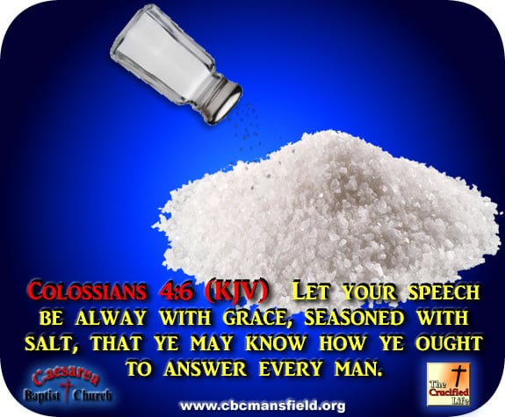
Believers are to live in such a way that non-believers are (1) not turned off, but (2) attracted. Every believer is to be a verbal witness and a lifestyle witness! Believers are to be intentional evangelists. Evangelism is God's will for the church. Every believer is a full-time minister of the gospel. (Utely)
Los creyentes deben vivir de tal manera que los no creyentes (1) no estén apagados, sino (2) atraídos. ¡Cada creyente debe ser un testigo verbal y un testigo de estilo de vida! Los creyentes deben ser evangelistas intencionales. El evangelismo es la voluntad de Dios para la iglesia. Cada creyente es un ministro del evangelio a tiempo completo. (Utely)
Our we intentional about sharing Christ or is it an after-thought? Friends, Jesus could return at any time…Do we want to see our friends and family members in heaven? It is not just the pastor’s job.
¿Nuestra intención de compartir a Cristo o es una idea posterior? Amigos, Jesús podría regresar en cualquier momento ... ¿Queremos ver a nuestros amigos y familiares en el cielo? No es solo el trabajo del pastor.
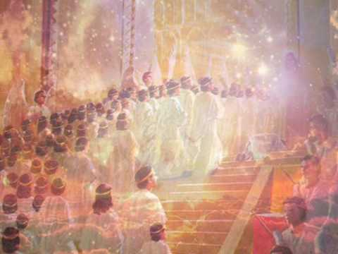

EG. Brandon Bradley is a surgical assistant, who at one point in his career lost his passion for work. He wanted a job with spiritual significance, and he prayed for that. So God led him to a position in plastic surgery. It’s not what he expected. In fact, he wondered, “Why would God want me in a hotbed of vanity?”
But during his times of prayer, the Lord assured Bradley that this was part of His plan and told him to wait. So Bradley waited, continuing to pray that the Lord would use him in this job.
Then God impressed upon him the thought of gathering others to (quote) “gather and pray in My name.” There were only a few Christians who worked in the plastic surgery department, so Bradley started with them. He told them, “I'm going to start praying for our workplace each Monday, 15 minutes before we clock in. I'll be in Operating Room 2, and I hope you will join me.”
They met each week, praying for their work, their colleagues, and their patients. Soon they were praying boldly for opportunities to witness. By the end of that first year, God had answered many prayers, which included 10 friends who accepted Christ as their savior!
Later, Bradley was transferred to the main surgery department, where he began rotating through all four surgery departments on the hospital campus and as a result started several prayer groups. Bradley says, “Since I realized that I could advance the kingdom of God through praying at work, I have found renewed passion for my job, as well as for the opportunities for ministry it provides.” (Brandon A. Bradley, “Prayer at make the most of every opportunity (NIV) – literally, redeem the time.

EJ. Brandon Bradley es un asistente quirúrgico, que en un momento de su carrera perdió su pasión por el trabajo. Quería un trabajo con significado espiritual, y oró por eso. Entonces Dios lo llevó a un puesto en cirugía plástica. No es lo que esperaba. De hecho, se preguntó: "¿Por qué Dios me querría en un semillero de vanidad?" Pero durante sus momentos de oración, el Señor le aseguró a Bradley que esto era parte de su plan y le dijo que esperara. Así que Bradley esperó y siguió orando para que el Señor lo usara en este trabajo.
Entonces Dios le imprimió la idea de reunir a otros para (citar) "reunirse y orar en mi nombre". Solo había unos pocos cristianos que trabajaban en el departamento de cirugía plástica, por lo que Bradley comenzó con ellos. Él les dijo: "Voy a comenzar a orar por nuestro lugar de trabajo todos los lunes, 15 minutos antes de que registremos. Estaré en la sala de operaciones 2 y espero que me acompañen".
Se reunían cada semana, rezando por su trabajo, sus colegas y sus pacientes. Pronto estaban orando audazmente por oportunidades para testificar. ¡Al final de ese primer año, Dios había respondido muchas oraciones, que incluían a 10 amigos que aceptaron a Cristo como su salvador!
Más tarde, Bradley fue transferido al departamento de cirugía principal, donde comenzó a rotar a través de los cuatro departamentos de cirugía en el campus del hospital y como resultado comenzó varios grupos de oración. Bradley dice: "Desde que me di cuenta de que podía avanzar en el reino de Dios a través de la oración en el trabajo, he encontrado una pasión renovada por mi trabajo, así como por las oportunidades de ministerio que brinda". (Brandon A. Bradley, “La oración aprovecha al máximo cada oportunidad (NVI), literalmente, redime el tiempo.

Make every moment count for the Gospel! Jack London once said, “The proper function of man is to live, not to exist. I shall not waste my days in trying to prolong them. I shall use my time.” Don’t just exist; live! Don’t waste your days; use your time wisely to bring as many people with you to heaven as possible before you go.( C. Philip Green)

¡Haz que cada momento cuente para el Evangelio! Jack London dijo una vez: “La función adecuada del hombre es vivir, no existir. No desperdiciaré mis días tratando de prolongarlos. Usaré mi tiempo. No solo existan; ¡En Vivo! No pierdas tus días; usa tu tiempo sabiamente para llevar al cielo al mayor número posible de personas antes de que te vayas (C. Philip Green)

Matthew 10:16 ¹⁶ “I am sending you out like sheep among wolves. Therefore, be as shrewd as snakes and as innocent as doves.

Mateo 10:16 ¹⁶ “Te envío como ovejas entre lobos. Por lo tanto, sé tan astuto como las serpientes y tan inocente como las palomas.

EG. Years ago, a high school in Virginia offered a course called “Home Economics for Boys,” but nobody was interested. So the next year the school renamed the course “Bachelor Living.” The effect was overwhelming – 120 boys promptly signed up. The curriculum never changed. It still offered traditional instruction in cooking, sewing, laundry and money management. It just needed the right image before students would give the class a second look. (Bible Illustrator #2086-2089, 4/1986.7)
EJ. Hace años, una escuela secundaria en Virginia ofreció un curso llamado "Economía Doméstica Para Niños", pero nadie estaba interesado. Entonces, al año siguiente, la escuela cambió el nombre del curso a "Viviendo Como Soltero". El efecto fue abrumador: 120 niños se inscribieron de inmediato. El currículum nunca cambió. Todavía ofrecía instrucción tradicional en cocina, costura, lavandería y administración de dinero. Solo necesitaba la imagen correcta antes de que los estudiantes le dieran a la clase una segunda mirada. (Ilustrador Bíblico # 2086-2089, 4 / 1986.7)
If the world can use wisdom to sell things…we need to be creative and think outside the box to love people to Jesus. With the pandemic we have a great opportunity, there are many people today who are fearful and anxious. I believe if we talk about our love relationship with Jesus and His love for them, by God’s grace we may reach some. We need to be passionate with our love for Jesus! Remember our first love.
Si el mundo puede usar la sabiduría para vender cosas ... necesitamos ser creativos y pensar fuera de la caja para amar a las personas a Jesús. Con la pandemia tenemos una gran oportunidad, hoy hay muchas personas que tienen miedo y ansiedad. Creo que si hablamos de nuestra relación de amor con Jesús y su amor por ellos, por la gracia de Dios podemos llegar a algunos. ¡Necesitamos ser apasionados con nuestro amor por Jesús! Recuerda nuestro primer amor.
Now I’m going to quickly describe Paul’s co-workers:
- Tychicus- He was the bearer of this letter, and also of Ephesians and Philemon. Paul sent him to explain his circumstances to the churches of Asia Minor so that they might know how better to pray for him and rejoice with him. He was an encourager.
- Onesimus- He was a runaway slave who Paul had return to his master Philemon. It appears Philemon listened to Paul and gave Onesimus his freedom. Later there was a bishop in Ephesus named Onesimus. Barriers come down in the church.
- Aristarchus- A very faithful companion of Paul’s who suffered imprisonment, shipwrecks, and persecutions with Paul.
- John Mark- This is Mark who wrote the Gospel of Mark. He and Paul had their differences because Mark had abandoned Paul earlier. At this point they are reconciled, and Paul commends him.
- Justus- a Jewish follower of Jesus, who provided comfort and companionship to Paul.
Ahora voy a describir rápidamente a los compañeros de trabajo de Pablo:
• Tíquico: fue el portador de esta carta, y también de Efesios y Filemón. Pablo lo envió a explicar sus circunstancias a las iglesias de Asia Menor para que supieran cómo rezar por él y regocijarse con él. Él fue un animador.
• Onésimo: era un esclavo fugitivo que Pablo había devuelto a su maestro Filemón. Parece que Filemón escuchó a Pablo y le dio a Onésimo su libertad. Más tarde hubo un obispo en Éfeso llamado Onésimo. Las barreras bajan en la iglesia.
• Aristarco: un compañero muy fiel de Pablo que sufrió encarcelamiento, naufragios y persecuciones con Pablo.
• John Mark- Este es Marcos quien escribió el Evangelio de Marcos. Él y Pablo tenían sus diferencias porque Marcos había abandonado a Pablo antes. En este punto están reconciliados, y Pablo lo elogia.
• Justus: un seguidor judío de Jesús, que brindó consuelo y compañía a Pablo.
¹¹ …These are the only Jews among my co-workers for the kingdom of God, and they have proved a comfort to me.
¹¹ ... Estos son los únicos judíos entre mis compañeros de trabajo para el reino de Dios, y han sido un consuelo para mí.
God’s kingdom comes when our heavenly Father gives us His Holy Spirit, so that by His grace we believe His holy Word and lead godly lives here in time and there in eternity. Martin Luther makes this petition personal which limits the kingdom of God. The kingdom of God encompasses everyone and everything. It is BIG!! The kingdom comes in the person of Jesus Christ to ALL who accept Him. The key is to see with kingdom eyes and not the eyes of this world. When Christ returns everyone will see and realize His reign/kingdom: some to their damnation and others to their salvation. (Basics Course)

El reino de Dios viene cuando nuestro Padre celestial nos da su Espíritu Santo, de modo que por su gracia creemos en su santa Palabra y llevamos vidas piadosas aquí en el tiempo y allá en la eternidad. Martin Luther hace esta petición personal que limita el reino de Dios. El reino de Dios abarca a todos y todo. ¡¡Es grande!! El reino viene en la persona de Jesucristo a TODOS los que lo aceptan. La clave es ver con los ojos del reino y no con los ojos de este mundo. Cuando Cristo regrese, todos verán y se darán cuenta de su reinado / reino: algunos para su condenación y otros para su salvación. (Curso básico)

- Epaphras-He started the churches in Colossae, Laodicea, and Hierapolis, all in the Lycus valley. He is described as a slave for Christ who passionately prayed for his people. This is a strong athletic term which comes into English as "agony." Epaphras was a prayer warrior. His prayer for these believers was that they (1) stand, (2) mature, and (3) be assured in all the will of God. (Utely)
- Luke- he was a Doctor who cared for Paul on his journeys and wrote the Gospel of Luke and the Book of Acts.
- Demas at this time was a loyal follower but later becomes apostate…he denies Christ.
- Nympha- She housed the church at Laodicea. Apparently, a leader in the church. There are no church buildings at this time.
- Archippas- He was the pastor of the house-church. The early leadership positions were functions performed by local gifted believers, not vocations or offices.
• Epaphras: comenzó las iglesias en Colosas, Laodicea y Hierápolis, todas en el valle de Lycus. Se lo describe como un esclavo de Cristo que rezó apasionadamente por su pueblo. Este es un término atlético fuerte que viene al inglés como "agonía". Epafras era un guerrero de oración. Su oración por estos creyentes fue que (1) permanecen firmes, (2) maduran y (3) están seguros de toda la voluntad de Dios. (Utely)
• Lucas: era un médico que cuidaba a Pablo en sus viajes y escribió el Evangelio de Lucas y el Libro de los Hechos.
• Demas en este momento era un seguidor fiel pero luego se convirtió en apóstata ... niega a Cristo.
• Nympha: Ella albergaba la iglesia en Laodicea. Al parecer, un líder en la iglesia. No hay edificios de la iglesia en este momento.
• Archippas- Era el pastor de la iglesia de la casa. Los primeros puestos de liderazgo fueron funciones realizadas por creyentes locales dotados, no vocaciones u oficios.

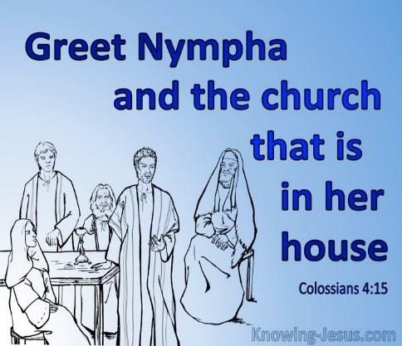

This brings us to the final verses.

Esto nos lleva a los versos finales.
¹⁶ After this letter has been read to you, see that it is also read in the church of the Laodiceans and that you in turn read the letter from Laodicea [Ephesians].
¹⁶ Después de que le hayan leído esta carta, vea que también se lee en la iglesia de los laodicenos y que a su vez lea la carta de Laodicea [Efesios].
All of Paul's letters, not just Ephesians (a circular letter), were passed around from church to church and read aloud to the whole congregation. The churches believed that the Apostles had a unique, inspired word from God. Their desire to hear all of Paul's letters written to other churches, and on other occasions, shows how the Bible relates to everyone and every age. (Utely)
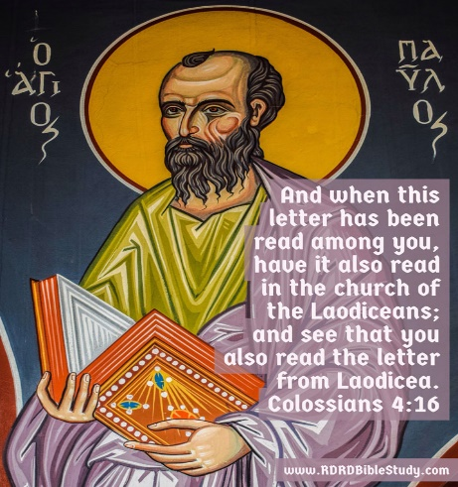
Todas las cartas de Pablo, no solo Efesios (una carta circular), fueron transmitidas de una iglesia a otra y leídas en voz alta a toda la congregación. Las iglesias creían que los apóstoles tenían una palabra única e inspirada de Dios. Su deseo de escuchar todas las cartas de Pablo escritas a otras iglesias, y en otras ocasiones, muestra cómo la Biblia se relaciona con todos y todas las edades. (Utely)
¹⁷ Tell Archippus: “See to it that you complete the ministry you have received in the Lord.” ¹⁸ I, Paul, write this greeting in my own hand. Remember my chains. Grace be with you.
¹⁷Dile a Archippus: "Procura que completes el ministerio que has recibido en el Señor". ¹⁸ Yo, Pablo, escribo este saludo en mi propia mano. Recuerda mis cadenas. La gracia sea contigo.
Notice who gave Archippus his ministry…Our Lord Jesus. Who gives us our ministry? The Lord Jesus. But the command is to finish what God has given us. Are we faithful in the ministry Jesus has given us? Are we passionate, loving, and faithful to Jesus and the ministry He personally has given us? Paul and his companions were. Most of them were most likely tortured or martyred for their ministry.
Note quién le dio a Archippus su ministerio ... Nuestro Señor Jesús. ¿Quién nos da nuestro ministerio? El señor Jesús. Pero la orden es terminar lo que Dios nos ha dado. ¿Somos fieles en el ministerio que Jesús nos ha dado? ¿Somos apasionados, amorosos y fieles a Jesús y al ministerio que Él personalmente nos ha dado? Pablo y sus compañeros fueron. La mayoría de ellos probablemente fueron torturados o martirizados por su ministerio.
EG. Kevin Miller from Wheaton, Illinois, talks about a friend of his named Joe who does a lot of business traveling as an executive. One day when Joe was on a flight, he commented to himself, “I cannot believe this flight crew. They are the most attentive, responsive flight crew that I've ever seen.” So, toward the end of the flight, he stopped one of the flight crew members and said, “Excuse me, I don't mean to bother you, but I fly a lot, and I have never seen a flight crew this. You are the most engaged, enthusiastic, service-oriented flight crew that I've ever seen.”
The female flight attendant got a little smile on her face as she bent down and whispered to my friend Joe, “Thank you, sir, but for that you can thank the woman seated back there in 12B.” She paused, nodded her head slightly towards seat 12B, and continued: “You see, sir, the woman in seat 12B is the head supervisor for all of the flight attendants for our airlines. And she's on our flight!” (Kevin Miller, Wheaton, Illinois; www.PreachingToday.com)

EJ. Kevin Miller, de Wheaton, Illinois, habla de un amigo suyo llamado Joe, que hace muchos viajes de negocios como ejecutivo. Un día, cuando Joe estaba en un vuelo, se comentó a sí mismo: “No puedo creer a esta tripulación de vuelo. Son la tripulación de vuelo más atenta y receptiva que jamás haya visto ”. Entonces, hacia el final del vuelo, detuvo a uno de los miembros de la tripulación de vuelo y dijo: “Disculpe, no quiero molestarlo, pero vuelo mucho y nunca he visto esto a una tripulación de vuelo. Eres la tripulación de vuelo más comprometida, entusiasta y orientada al servicio que jamás haya visto ”.
La auxiliar de vuelo tenía una pequeña sonrisa en su rostro mientras se inclinaba y le susurraba a mi amigo Joe: "Gracias, señor, pero por eso puede agradecer a la mujer sentada allí en 12B". Hizo una pausa, asintió ligeramente con la cabeza hacia el asiento 12B y continuó: “Verá, señor, la mujer en el asiento 12B es la supervisora ​​principal de todos los asistentes de vuelo de nuestras aerolíneas. ¡Y ella está en nuestro vuelo! (Kevin Miller, Wheaton, Illinois; www.PreachingToday.com)

It’s amazing how well we work when the boss is around. Is our boss around? Yes He is in 12B! Jesus said:

Es sorprendente lo bien que trabajamos cuando el jefe está cerca. ¿Está nuestro jefe? Sí, él está en 12B! Jesus dijo:

And surely, I am with you always, to the very end of the age.”

Y seguramente, estoy contigo siempre, hasta el final de la era.

Friends, in the last couple of weeks Jesus has laid on pastor Robyn and my heart to remember our first love. Remember the passionate love we first had for Jesus when we were born again and saved. I believe this is the message for the church today. We need to ask the Spirit to rekindle in us the fire of His love so that we can passionately love all people to Jesus.

Amigos, en las últimas dos semanas, Jesús puso al pastor Robyn y a mi corazón para recordar nuestro primer amor. Recuerde el amor apasionado que tuvimos por Jesús cuando nacimos de nuevo y nos salvamos. Creo que este es el mensaje para la iglesia hoy. Necesitamos pedirle al Espíritu que vuelva a encender en nosotros el fuego de Su amor para que podamos amar apasionadamente a todas las personas a Jesús.

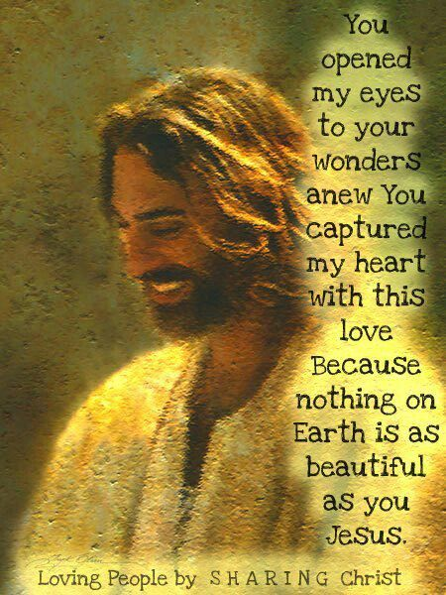
÷COLOSSIANS 4:5-6
÷COLOSSIANS 4:7-9
÷COLOSSIANS 4:18

